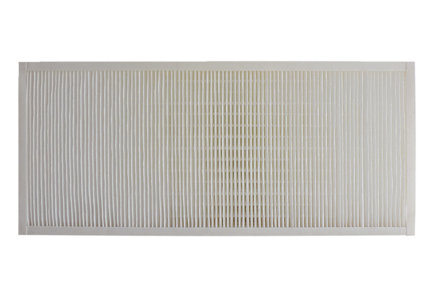Воздушный фильтр, запасной KFF 9030-7Комплект поставки: 1 штукАссортимент: К
Номер артикула: 0093.1219Изготовитель: MAICO

